3.2 الأدوات المستخدمة :
1.3.2 برامج محرر النصوص :
هي البرامج التي عن طريقها تستطيع كتابة النصوص البرمجية داخلها وهي كثير منها :
- Sublime Text.
- Atom.
2.3.2 لغة HTML :
هي اختصار لــ hypertext markup language هي لغة غير برمجية بل لغة وصفية لانها تستخدم مجموعة من الوسوم tags لوصف فحة الويب .
اما الوسوم فهي كلمات او احرف محددة مسبقاً تحمل معاني خاصة وتكون محصورة بين قوسين بالشكل <> .
تتكون مستندات الــ HTML بشكل اساسي من محتوى نصي عادي بالاضافة الى مجموعة من وسوم HTML .
3.3.2 لغة الجافا سكربت:
هي لغة برمجة عالية المستوى تستخدم في متصفحات الويب لانشاء صفحات اكثر تفاعلية.
هي لغة برمجية تلعب دور حيوي وفعال في صفحات الويب من خلال القيام بوظائف قد تكون خارجية او داخلية بل اكثر دقة هي مرنه الي درجة تجعلك تتحكم بكل جزء من اجزاء صفحة الويب.
4.3.2 لغة CSS :
هي ياختصار لـ Cascading Style Sheet و هي تعني صفحات الأنماط الانسيابية ، و تستخدم تقنية CSS في تصميم صفحات الويب بحيث يتم من خلالها التحكم في شكل الموقع بالكامل من حيث نوع الخط المستخدم أو لونه أو حجمه و ذلك دون الحاجة لكتابة تلك الأكواد أو تكرارها في كل صفحة داخل الموقع ، و بالتالي فيمكن من خلال ملف واحد فقط إجرا ء أي تعديلات على كافة الملفات مما يوفرالكثير من الجهد والوقت .
وظيفة هذه التقنية هي التحكم بكيفية عرض صفحة الويب دون التدخل في المحتوى، مما يسهل من عملية إدارة الموقع ، فتعديل ملف CSSواحد سيؤ ثر على تصميم كافة صفحات الموقع ، فملفات CSS تعمل على تبسيط عملية تصميم وإدارة المواقع ، وتحل الكثير من المشاكل التي قد يواجهها أي مطور للمواقع.[5]
5.3.2 لغة الــ PHP :
اختصار لــ Personal home page وهي إحدى لغات كتابة النصوص البرمجة المصممة خصيصاً لإستخدامها على الويب وكذلك الأداة التي سيتم إستخدامها لأنشاء مواقع ديناميكية ، و تشير الــ PHP الى hypertext preprocess ، وقد كان يطلق عليها من قبل بداية انشائها ادوات personal home page ، ولكن تم تغير اسمها بعد ذلك ليتوافق مع امكانياتها المطورة بعد ان اصبحت لغة متطورة تماماً .
لقد كان اول ظهور لـ PHPفي سنة 1994من قبل الدنماركي راسموس
لردورف ، وإقتبس معظم أكوادها من Cو . JAVA
هي لغة حرة مفتوحة المصدر ومجانية الإستخدام و مخصصة لتطوير تطبيقات الويب وبيئة تطويرها هي Linux .[4]
1.5.3.2 مميزات لغة PHP :
- لغة سريعة حيث يتم تضمينها أو دمجها داخل أكوادالـHTML فتجعل تحميل الموقع
أسرع .
- مجانية ومفتوحة المصدر .
- سهلة الإستخدام .
- لغة مرنة جداً ويمكن أن تعمل على جميع أنظمة التشغيل .
- دعم فني قوي حيث يمكنك فتح مناقشات من خلال الموقع الرسمي للـ PHP .
- لغة أمنة جداً حينما تقوم بكتابة الأكواد بالشكل السليم .
- قابلة للتعديل لكونها لغة مفتوحة المصدر فيستطيع المبرمجين التعديل عليها لتتناسب مع إحتياجاتهم .[2]

6.3.2 برنامج سيرفر محلي :
السرفر المحلي هو عبارة عن برنامج تستطيع من خلاله تحويل الكمبيوتر الى سيرفر .
توجد العديد من البرامج التي تقوم بتحويل الكمبيوتر الى سرفر منهاWAMP) : و XAMAPP وغيرها ) .
1.6.3.2 شرح تنصيب برنامج الـ WAMP Server :
عند بداية التنصيب سوف تظهر لك الصور التالية اضغط على Next
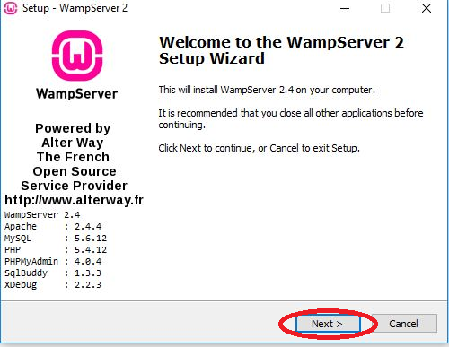

تظهر لنا الصورة التالية ونختار الخيار I accept the agreement للموافقة على شروط استخدام البرنامج .
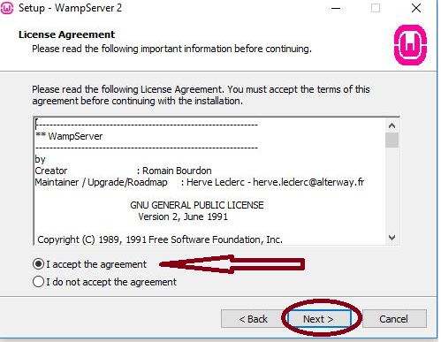

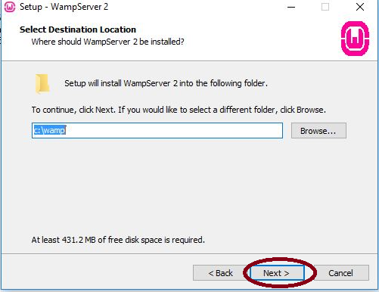
قم بتحديد المسار الذي تريد أن تنصب ملفات البرنامج عليه ( يفضل تركه كما هو ) ثم اضغط . Next

Next نتابع

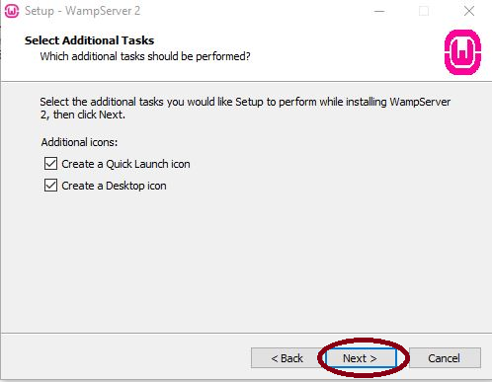

. Finish ومن ثم الضغط على

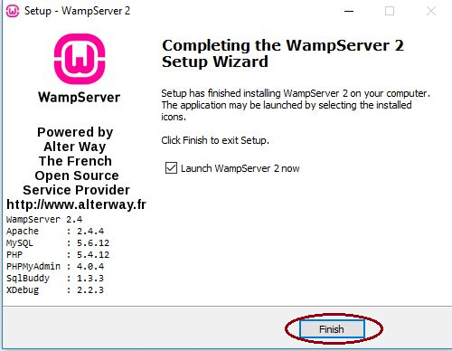

7.3.2 لغة MYSQL :
يعتبرMySQL من أنظمة قواعد البيانات الإرتباطية التي تتميز بسهولة وسرعة الإستخدام الموجودة في كتير من مواقع الويب .
ونظراً لأن السرعة كانت من الأهداف الأساسية بالنسبة لمطوري هذا النظام منذ البداية .
جاء نظام MYSQL مشتملاً على جميع السمات التي يحتاج إليها غالبية مطوري قواعد البيانات ، ويمكن تثبيت نظام MYSQL ، وإستخدامه بشكل أيسر عما عليه الحال في المنتجات التجارية المنافسة ، كما أن الفرق في السعر دون شك لصالحه .
قامة شركة MYSQL AB السويدية بإنشاء نظام MYSQL وتدعيمه .
1.7.3.2 مميزات MYSQL:
إن تاريخ MySQLيوضح التركيز على أهم سمات نظم قواعد البيانات ألا وهما السرعة والثبات ، مما نتج عنه بدون التضحية بالإعتمادية أوسهولة الإستخدام ، و هذا يفسر حظوهذه القاعدة بولاء المطورين والمدراء والمستخدمين حول العالم ، وسوف نستعرض الآن ما يميز هذه القاعدة بشيء من التفصيل:
- السرعة:
في أنظمة قواعد البيانات تعرف السرعة بالوقت المستغرق لتنفيذ استعلام وارجاع النتائج للمستعلم ، و هي مهمة جداً لنجاح أي نظام قاعدة بيانات ،ولقد حققت MySQLنتائج عالية في هذا المضمار بأداء أحسن من أغلب منافسيها بما فيهم الأنظمة التجارية مثل مايكروسوفت SQLServer ، و IBMDB2 إن هذا الأداء ليس مجرد صدفة ، بل نتيجة للتصميم المبدع للنظام ، فـ MYSQL تستخدم بنية متعددة المهام ، و محسنات مخصصة للمهام المعقدة مثل الفهرسة والعقد ، والإستعلامات المخبئة في الذاكرة ، كل هذا حسن من الأداء بدون الحاجة لأي برمجة مخصصة من قبل المستخدم ،و كذلك الميزة الفريدة التي تسمح باختيار محركات الحفظ مختلفة لكل جدول على حدة مما يسمح للمستخدمين بخلط وانتقاء مجموعات مختلفة من المميزات لتعطي أقصى أداء ممكن من النظام .
- الاعتمادية:
عندما نأتي للإعتمادية ، فإنMySQL ذات سجل ناصع في هذا المجال ،إن MySQL هو نظام قاعدة بيانات مختبر و مصدق للإستعمال في تطبيقات ذات المهام الحرجة و عالية الحمل من قبل أكبر المؤسسات في العالم بما فهن ناسا و HPو ياهو ، والأن MySQL لها جذور عميقة في مجتمع المصادرالحرة ؛ فإن كل إصدار يختبر بواسطة المستخدمين حول العالم على مختلف أنظمةالتشغيل و مختلف ظروف التشغيل ليتم التأكد من أنها خالية العلل قبل المصادقة على إستخدامها ، وأكثر من ذلك فإن كل اصدارة من MySQL يجب أولا أن تجتاز طاقم الإختبارالمعد لـ MySQL والذي يسمى "حطمني " ، crash me و هدفه الأساسي هو محاولة جعل النظام ينهار.[3]
- الامن:
إن الأمن من الأشياء المهمة عند التعامل مع قاعدة بيانات متعددة المستخدمين ، و لقد أخذ مطوروا MySQL هذا المجال باهتمام كبير ليضمنوا أن MySQL أمنة قدرالإمكان ، تأتي MySQLبنظام معقد للتحكم بالوصول و نظام صلاحيات ليمنع المستخدمين غيرالمصرحين من الوصول إلى قاعدة البيانات ، هذاالنظام طبق عل ىشكل خمس طبقات من الصلاحيات بشكل هرمي ، مما يمكن مدراء MySQL من حماية الوصول إلى البيانات الحساسة ،ويمكن حد المستخدمين ليؤدوا العمليات على قواعد بيانات معينة أو حقول معينة فقط ، وتسمحMySQL أيضا بإمكانية التحكم في أنواع الإستعلامات التي يمكن للمستخدم أن يشغلها على مستوى قاعدة البيانات أو الجدول أوالحقل.
- القابلية للتوسع والنقل:
تستطيع MySQL أن تتعامل مع قواعد بيانات مقعدة و ضخمة بشكل كبير بدون أن تفقد الشيء الكثير من أدائها ، إن الجداول ذات حجوم تقاس بجيجا بايت و تحوى على مئات الألوف من السجلات ليست نادرة في MySQL وأبسط مثال على ذلك أن موقع MySQL بنفسه يستخدم قاعدة بيانات تحوي 50مليون سجل ،وحتى عندما تمتلئ الجداول بالبيانات فيمكنك أن تنقلها من منصة إلى أخرى بدون أي مشاكل ، حيث أن MySQL متوفرة لكل أنظمة اليونكس ، و غيراليونكس بما فيها اللينكس ، و سولاريز ، و FreeBSD ، و OS/2، و ماكنتوش ، و ويندوز 95 ، و 98و Me ، و 2000، و XP، و NT، و غيرها ، و هي كذلك تعمل على نطاق عريض من بنى المعالجات مثل Intelx86، و ألفا وسبارك و PowerPC و . IA64
- سهولة الاستخدام:
إن أغلب أنظمة قواعدالبيانات التجارية تخوفك بواجهتها السطرية الملغزة والمئات من معاملات التضبيط ، و كلما زادت درجة التعقيد زادت التكلفة الإجمالية لتملك قاعدة بيانات ، فلذا أخذ فريق تطوير MySQL على عاتقه مهمة تسهيل استخدام وإدارة و تحسين أداء، MySQL إن الواجهة الأساسية لمخدم MySQL هي واجهة سطرية بسيطة ، و يوجد عميلين رسوميين للمستخدمين الذي يفضلون الواجها تالرسومية و هما MySQL Control Center و MySQL Administratorوالذان طورا من قبل شركة MySQL AB لإستخدام وادارة ، MySQLو يوجد هناك العديد من التطبيقات التي تعمل في متصفحات الإنترنت و غيرها من التطبيقات التي تسهل علمية إدارة قاعدة بياناتMYSQL .
- التوافق مع المعايير الموجودة:
إن MySQLتدعم أغلب الخصائص المهمة الموجودة في معيار ANSISQL-99، وهي تضيف المزيد من الدعم لمثل هذه المعايير مع كل إصدارة ، و توسع MySQL معايرANSI لتضيف دوال مخصصة و أنوا ع من البيانات مصممة لتحسين قابلية النقل و تعطي المستخدمين المزيد من الوظائف ، و من جهة دعم اليونكود و مجموعات المعارف فهي تقدم دعم جيد أو تحسنه مع كل إصدارة .
- دعم عريض من التطبيقات:
تقدمMySQL واجهة برمجية لمختلف لغات البرمجة لتمكنك من كتابة تطبيقات قواعدالبيانات باللغة التي تختارها فهي تدعم PHPو جافا وسي وسي ++و بيرل و بايثون و Tclوغيرها لتعطي المطورين الحرية القصوى في تصميم التطبيقات التي تعمد على MYSQL.[3]
8.3.2 إطار العمل Framework:
عبارة عن بيئة مجهزة مسبقاً ببعض الادوات والتقنيات والمكتبات التي قام ببناءها مبرمجون اخرون وتم اختبارها بحيث يمكن لاي شخص ان يستخدمها بسهولة لتساعدك وتسهل عليك اشياء برمجية كثيرة ، فهي تجعل المبرمج يبدأ من حيث انتهى الاخرون .
سوف نستخدم في مشروعنا إطار عمل وهو الـ Bootstrap .
1.8.3.2 Bootstrap :
هي مجموعة من الأدوات مفتوحة المصدرلإنشاء مواقع الويب وتطبيقا ت الانترنت ، تم إنشائها لمساعدة المصممين والمطورين على بنا ء منتجات مذهلة بسرعة وفعا لية ، الهدف منها هو توفير مكتبة واسعة مرنة وموثقة بشكل جيد للتصاميم مكررة الاستعمال المبنية باستخدام HTML و CSS و JavaScript كي يقوم المطورون باستعمالها والإ بداع باستخدامها .[9]
هو إطار مخصص للمصممين ومتعلق بتطوير تصميم الويب حيث يوفر لك هذا الإطار مجموعة من مكتبات Jquery ، ومجموعة من ملفات Css الجاهزة لتستطيع إستخدامها مباشر في تطوير تصميم تطبيقك على الإنترنت وبذلك توفر الوقت والجهد والكلفة .

